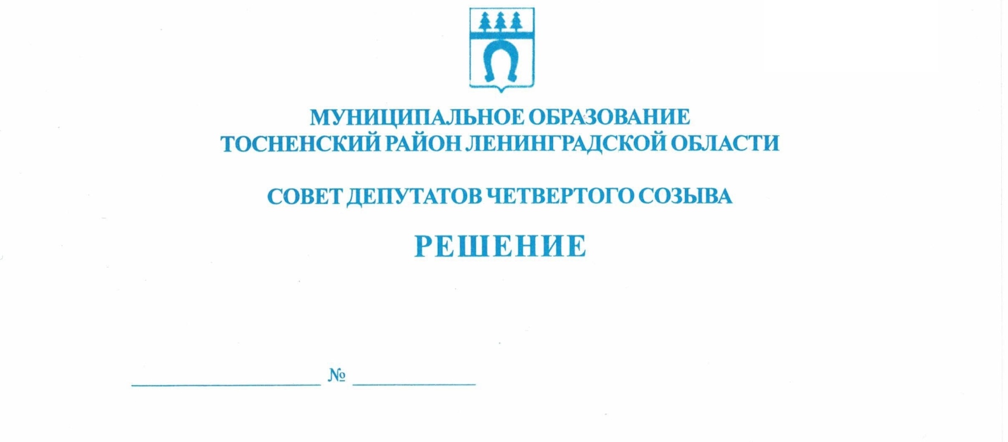

27.10.2021 127

О назначении на должность председателя
Контрольно-счетной палаты муниципального
образования Тосненский район Ленинградской области

Рассмотрев предложение о кандидатуре на должность председателя Контрольно-счетной палаты муниципального образования Тосненский район Ленинградской области, поступившее в совет депутатов муниципального образования Тосненский район Ленинградской области, в соответствии с Федеральным законом от 06.10.2003 № 131-ФЗ «Об общих принципах организации местного самоуправления в Российской Федерации», Федеральным законом от 07.02.2011 № 6-ФЗ «Об общих принципах организации деятельности контрольно-счетных органов субъектов Российской Федерации и муниципальных образований», Уставом муниципального образования Тосненский район Ленинградской области, Порядком внесения предложения в совет депутатов муниципального образования Тосненский район Ленинградской области о кандидатурах на должность председателя Контрольно-счетной палаты муниципального образования Тосненский район Ленинградской области, утвержденным решением совета депутатов муниципального образования Тосненский район Ленинградской области от 28.08.2012 № 170 (с изменениями, внесенными решением совета депутатов муниципального образования Тосненский район Ленинградской области от 30.09.2021 № 124), совет депутатов муниципального образования Тосненский район Ленинградской области

РЕШИЛ:

1. Назначить на должность председателя Контрольно-счетной палаты муниципального образования Тосненский район Ленинградской области Нам Наталью Аркадьевну с 01 ноября 2021 года.
2. Аппарату совета депутатов муниципального образования Тосненский район Ленинградской области обеспечить официальное опубликование и обнародование настоящего решения.

Глава муниципального образования А.Л. Канцерев

Попова Елена Николаевна, 8(81361)33259
41 гв

